- 总体设计框图
- 总体流程图
- 门禁识别模块流程图
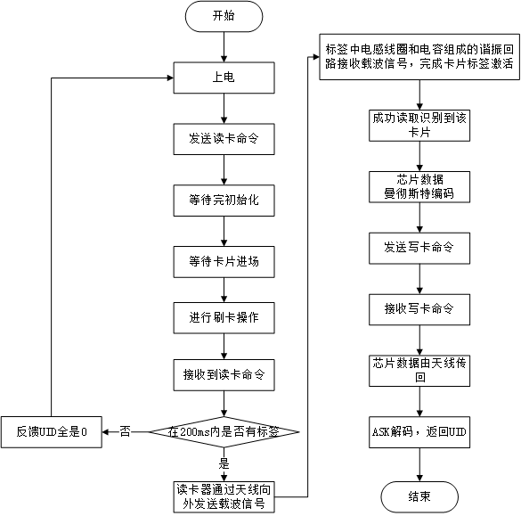
- 显示模块流程图
- 通信模块流程图
- 解锁模块流程图

- 报警模块流程图功能设计模块图

